Муниципальное бюджетное общеобразовательное учреждение
средняя общеобразовательная школа №5
городского округа город Урюпинск

Ободок – красиво и просто

Автор:
Ренькас Галина, ученица 2 «В» класса
Руководитель:
Хибакина Марина Николаевна
учитель начальных классов

Урюпинск 2014
Цель проекта: создать оригинальное украшение для волос, сделанное своими руками – ободок.
Задачи: 1. Обосновать возникшую проблему
2. Узнать историю украшений для волос
3. Определить виды украшений для волос
4. Разработать идею и план выполнения работы
5. Изготовить ободок.
Актуальность:мода - двигатель прогресса. Сегодня это доказали многие дизайнеры и модельеры. Из окружающих нас незаметных обыденных и даже «серых предметов», они делают настоящие шедевры. Каждая девушка или женщина стремится, быть единственной и неповторимой во всем, включая моду. И только ручная работа дает 100% гарантию, обладательнице данного украшения, что оно единственное. Поэтому рукотворное изделие очень дорого ценится и пользуется большим спросом на рынке и к тому же украшения, сделанные своими руками, носить приятно и стильно.
Гипотеза: я предполагаю, что сделанная своими руками вещь, будет оригинальной и неповторимой.
Методы:
- работа с книгами, энциклопедиями, Интернетом.
- практический метод
- исследовательский

Содержание

IВведение.с.4
II. Основная часть.
а) разработка идеи; с.5
б)история украшений для волос с.6-7
в) виды украшений с.6-9
г) как носить ободок с.10
III Практическая часть
а) ободок - красиво и просто с.11
б) необходимые материалы с.12
б) выполнение работы с.13-14
IVЗаключительная часть
а) выводы с.15
V Список литературы с.16
VI Приложение с.17

Введение.

Издавна блестящие и ухоженные волосы считались лучшим украшением. Сегодня на улице можно встретить людей с короткими и длинными волосами. А когда- то волосы вообще не стригли! Много веков назад мужчины и женщины носили длинные волосы. В то время считалось неприличным ходить с распущенными волосами, а иногда это мешало работе. Поэтому возникла необходимость убирать волосы с лица. Именно благодаря этой потребности и появились украшения для волос.

Разработка идеи

В нашем классе у всех девочек длинные волосы. И у меня тоже. И у каждой нас много различных украшений для волос: заколок, резинок, ободков.
Однажды мама купила мне новый красивый ободок. Мне он очень понравился, я сразу же захотела показать его своим подругам. Но как оказалось позже, такое - же украшение было не только у меня. Я огорчилась и рассказала дома маме. Она, успокоив меня, объяснила, что вещи, сделанные на производстве, часто можно встретить и у других людей.
А как же быть? Мне очень хотелось бы, чтобы мое украшение было непохожее на другие! Мама сказала, что только вещи, сделанные своими, руками не встретишь больше ни у кого!
А что если мой ободок сделать самой! Точно, ведь это идея!

История украшений для волос

Традиция украшать волосы возникла еще до нашей эры. Причем делали это ни только женщины, но и мужчины. В Древнем Египте, например, фараоны надевали на голову изделия из золота и драгоценных камней.
Диадемами, венками из золота и живых цветов украшали волосы красавицы Древней Греции.
Специальными палочками закрепляли волосы женщины в Японии. Такие шпильки и сегодня пользуются популярностью. А мужчины-самураи заколки для волос использовали как боевое оружие, так как шпильки-иглы были изготовлены из твердого металла с заостренным концом, чтобы в момент опасности запускать их в противника.
Славянским женщинам нравилось украшать свои косы лентами, вплетать цветы. Носили также обручи, кокошники и веночки.
Придворные дамы украшали прически шпильками, гребешками, лентами с драгоценными металлами и камнями.
В Европе в эпоху Возрождения миниатюрных украшений для волос практически не стало, зато появились огромные проволочные конструкции-каркасы и обручи, которые удерживали невероятно высокие прически. Эти сооружения украшались драгоценными камнями, перьями лентами, черепаховыми гребнями, бисером и шпильками из серебра и слоновой кости.
Согласно старинной легенде, в стародавние времена красивые заколки были привилегией знати. В XVII веке наследный французский принц отправился в Швейцарию для предложения руки и сердца молоденькой принцессе. Уже в пригороде Парижа его карета сломалась. Расстроенный остановкой принц развлекался просмотром изделий местных ремесленников. Среди них были и самые простые аксессуары для волос, которыми пользовались деревенские девушки. Карету починили быстро, принцесса дала согласие на брак, а принц со временем стал королем. В благодарность за давнюю помощь, он и предложил деревенским умельцам стать поставщиками некоторых товаров быта, и в том числе различных украшений для королевского двора. Со временем украшения для волос вошли в моду среди придворных дам, и даже появился обычай: каждой собирающейся замуж девушке иметь среди приданого сделанные специально для нее из драгоценных камней и металлов заколки. А на месте небольшой деревеньки, где останавливался принц, построили фабрику, которая до сих пор производит украшения для волос.
За свою многовековую историю предметы, которыми волосы закреплялись и укладывались, превратились из обычных и повседневных в настоящие украшения для волос. Создание подобных украшений уже стало искусством.
Современные модные аксессуары поражают своим разнообразием. Они создаются дизайнерами и народными мастерами. И каждый такой аксессуар может стать украшением повседневного или праздничного образа, в зависимости от настроения и наряда его обладателя.
Приложение 1

Виды украшений
Украшения для волос всегда привлекали девочек, девушек и женщин.
Сегодня мода предлагает большой выбор таких украшений. Их делают из различных материалов и разных цветов.
Они имеют различное назначение, в зависимости от своего внешнего вида.
Ободки известны человечеству уже не один век. Самые простые и обычные ободки дополняют орнаментом, цветами, ажуром, перьями, бантами, заклепками и всем, чем только можно украсить это украшение.
Гребни для волос пришли к нам из викторианской эпохи, но и сейчас они очень популярны, украшенные цветами, стразами и орнаментом. Они могут стать как повседневным спутником настоящих модниц, так и аксессуаром для праздничной прически.
Ленты для волос изготавливаются из различных материалов и могут быть различных форм, а также украшенными дополнительно бантами, цветами, стразами, камнями.
Невидимки всегда были и остаются в моде. Они могут использоваться самостоятельно и в сочетании с другими аксессуарами для причесок, например, шпильками.
Шпильки используются сегодня не только для того, чтобы держать форму прически, они могут быть вполне самостоятельным ее украшением. Для этого шпильки украшают цветами из ткани, пластмассы и других материалов, камнями, композициями из разных материалов. Шпильки могут стать дополнением повседневного образа или праздничным украшением для волос.
Тесемки в стиле «хиппи» - современный молодежный модный аксессуар. При этом есть варианты простые и украшенные камнями, металлом, стразами, текстилем. Но в большинстве своем это повседневные аксессуары для волос.
Сегодня широко используются вставки для волос различных видов.
Это и искусственные волосы, и пучки мелких лент, и флуоресцентные пряди и др. Светящиеся флуоресцентные пряди отлично подходят для дискотеки
Цветочные украшения прекрасно смотрятся в прическе. Цветы (как живые, так и искусственные) могут быть прикреплены на совершенно разные основания – от зажимов до заколок и прочих. Такие украшения для волос станут отличным дополнением праздничного наряда и могут одеваться как по особому случаю, так и без него. Особенно хорошо они смотрятся на длинных волосах, но и на коротких тоже.
Заколки всегда в моде. Обычные с виду заколки можно носить и каждый день, и на праздник. Это очень удобные украшения для причесок, которые должны быть в распоряжении каждой девочки, девушки и женщины вне зависимости от того, длинные у нее волосы или стрижка. Современный выбор заколок может удовлетворить любые потребности в создании тех или иных причесок.
Приложение 2

Как носить ободок

1. Традиционный способ
Традиционно ободком утягивают волосы около лба, оставляя за ним пышную прическу. Такой способ не даёт волосам лезть в глаза и визуально создаёт дополнительный объём шевелюре. Впрочем, челка может, как убираться под ободок, так и оставаться на лбу.
Кроме традиционных ободков таким же образом можно использовать платок, повязку или ободок-резинку.
2. На лбу
Таким образом, носят в основном ободок-повязку – хайратник. Если надеть такой ободок на середину лба, то волосы можно оставить распущенными. А если поднять ободок к линии роста волос, то на затылке волосы заправляют под ободок, оборачивая несколько раз, и таким образом получают невероятно модную прическу в греческом стиле.
На лоб можно надеть любой ободок, особенно, с камнями или стразами. Главная задача здесь сделать так, чтобы он надежно держался в прическе и не сползал на глаза.
3. На затылке
Ободок можно закрепить на прическе сзади, на манер шпилек. Особенно хорошо в этом виде смотрятся красивые ободки для волос с крупными цветами.
Приложение 3

Ободок – красиво и просто

Среди многообразия украшений для волос особое место занимают ободки для волос.
Ободки изготавливают из разных материалов и украшают бантиками, цветочками, стразами, перьями.
В словаре Ожегова говорится, что « ободок – это кольцо, полукружие, охватывающее, обтягивающее что-либо»
Сегодня ободки- это стильные и оригинальные аксессуары для волос и они снова в моде. Огромный плюс этого украшения – это его небольшая стоимость. Именно поэтому он широко используется всеми. А модницы могут иметь несколько ободков разных по стилю и цвету.

Их даже можно сделать своими руками.

Необходимые материалы для работы

Определись, какой именно ободок или повязку ты хочешь сделать своими руками и приступай к работе.
Вот, примерно, что может тебе понадобиться (общий список).
1. Какой-нибудь старый ободок, то есть его каркас.
2. Сломанная или не нужная бижутерия, ее можно использовать как в целом виде, так и разобрать на материал: стразы, камни, бисер, искусственные цветы.
3. Длинная резинка или лента для повязки.
4. Кусочки ткани для цветка и бантика.
5. Перья, если найдешь, конечно.
6. Какой-нибудь плотный тканевый материал, куда ты будишь крепить свои аппликации.
7. Клей, нитки с иголкой, ножницы.
. Что ж, давайте начнем!
Мне потребуется:
1. Простой ободок для волос.
Мы взяли пластмассовый обруч, и будем оборачивать его атласной лентой. Вы можете взять либо металлический, либо пластиковый ободок – в любом случае, его поверхность должна быть гладкой.
2.Универсальный супер-клей.
Убедитесь в том, что взяли самый лучший клей, потому что цветок, который нужно будет присоединить к ободку, может быть достаточно тяжелым. К тому же, хорошо проветрите помещение после работы – клей оставляет очень неприятный запах.
3. Лента.
В этом мастер классе изготовления ободка для волос своими руками мы будем использовать ленту из атласа, но вы можете использовать шелк или другой материал. Ширина ленты может быть любой. Цвет выбираете по своему вкусу.
4 Ножницы.
5.Большой цветок из ткани
(его вы можете приобрести в любом магазине аксессуаров).

Ход выполнения работы.

Приклейте основание ленты.
Оберните лентой ободок.
После того, как клей высохнет, начинайте оборачивать вашу ленту вокруг ободка, слегка перекрывая витки.
Через каждые несколько сантиметров наносите клей на ободок. Хорошо натягивайте ленту, чтобы не образовывалось морщин и складок. Вам нужно обмотать весь ободок.
Нанесите на край ободка немного клея и приклейте конец ленты
Обрежьте ленту.
Когда вы закончите обматывать ободок, обрежьте ленту, оставив несколько сантиметров в запасе
Закончите обматывать ободок лентой.
Нанесите немного клея на конец ободка с изнаночной стороны и приклейте ленту.
Подготовьте цветок.
Если вы купили цветок – заколку, то возьмите кусачки и срежьте металлическую застежку. Будьте осторожны, чтобы не пораниться при этой операции. Если же вы приобрели обычный цветок, то можете пропустить эту операцию.
Нанесите клей на основание цветка.
Нанесите клей на основание цветка и на то место на ободке, куда вы хотели бы его прикрепить. Не жалейте клея – ведь цветок может быть достаточно тяжелым
Прикрепите цветок.
Прижмите ваш цветок к тому месту, куда вы нанесли клей. Крепко время, пока клей не подсохнет. Это может занять около 10 минут. Подержите цветок некоторое время.
Приклейте стразы.
Нанесите клей на обратную сторону стразов. Не выдавливайте слишком много клея, чтобы он не выступал по краям и не остался на ленте.
Поместите стразы на ободок.
Прикрепите стразы на ободок, оставляя между ними расстояние в несколько сантиметров. Сначала приклейте их с одной стороны цветка, потом – с другой. Оставьте ваше изделие на некоторое время, чтобы клей мог высохнуть.
Вот и все! Ободки из лент с цветами обязательно понравятся всем модницам.
Экспериментируйте с цветами и размерами – теперь вы знаете, как украсить ободок своими руками.

Выводы:

В результате проделанной работы я познакомилась с историей украшений, их многообразием.
Также я узнал, что:
1. Для того чтобы изделие было красивым необходимо придерживаться определенного плана работы:
- придумать эскиз изделия.
- подобрать материал.
- разработать план изготовления изделия.
- рассчитать затраты на изготовление украшений.
2. Для изготовление украшений можно использовать различный материал дорогого до бросового.
3. Существуют разные технологии изготовления украшений.
4. Кроме этого необходимо соблюдать технику безопасности с инструментами.
Эта работа мне очень понравилась. Я поняла, что сама могу делать красивые украшения для себя и других. Девочки из класса также заинтересовались моей работой и захотели украсить свои ободки.
Таким образом, моя гипотеза о том, что если правильно подобрать материал и строго соблюдать этапы выполнения, то украшения, сделанные своими руками, будут красивыми и носить их станут с удовольствием, подтвердилась.
Несомненный плюс таких изделий в том, что они неповторимы и ни у кого уж точно таких не будет.
Сделав расчет затрат на материалы, я выяснила, что стоимость изделия невелика и доступна многим.

Приложение 5
Украшений для волос очень множество и разнообразны технологии их изготовления. Поэтому в будущем я планирую рассмотреть другие виды украшений и сделать их своими руками.
В заключение своей работы хочется сказать:
Не губите жизнь бездельем –
Занимайтесь рукодельем!

Литература

- Анциферова Л. «Прикладное творчество», 2004.
- Доронина С. «Украшения своими руками», 2008.
- Дом и ты в нем/ Под редакцией Л.Г.Филимончук. Киев: Довира; М.: Собеседник,1995.
- С.И.Ожегов, Н.Ю.Шведова. Толковый словарь русского языка.
- http//fashion.ru/pcge/php
- httt:www.etoya/ ru/profasionn
- http://planetaskol.ru

ПРИЛОЖЕНИЕ № 1
История украшений для волос
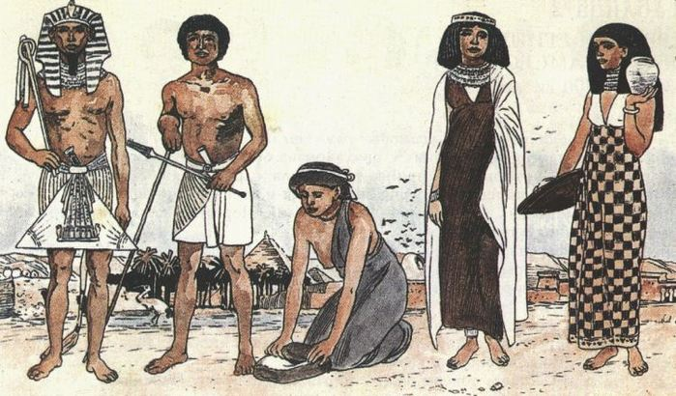

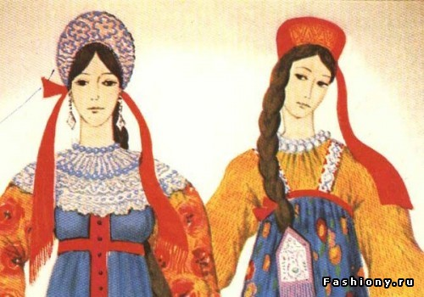
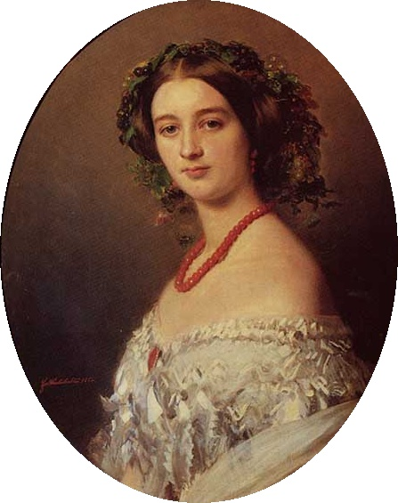

ПРИЛОЖЕНИЕ № 2
Виды украшений

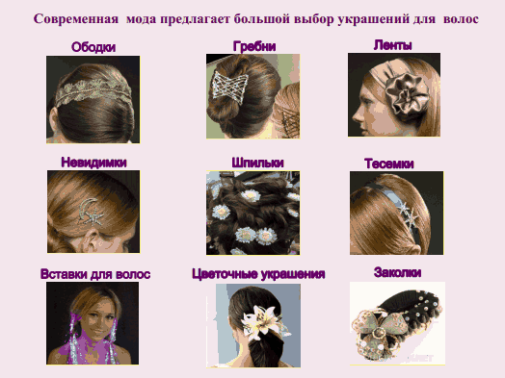

ПРИЛОЖЕНИЕ № 3
Способы ношения ободка
традиционный

на лбу на затылке
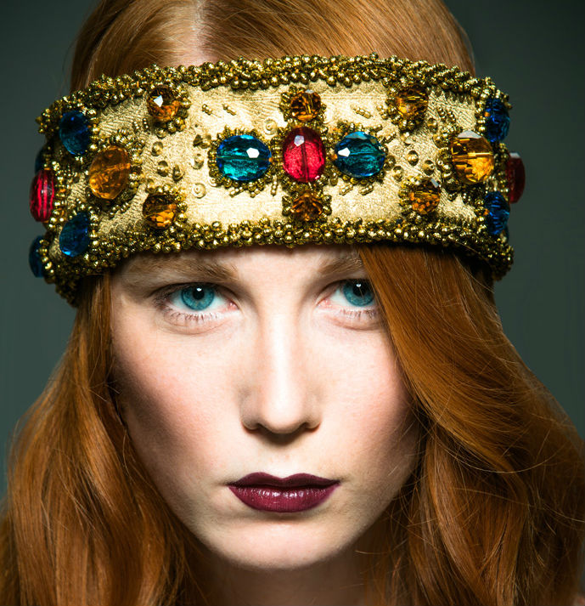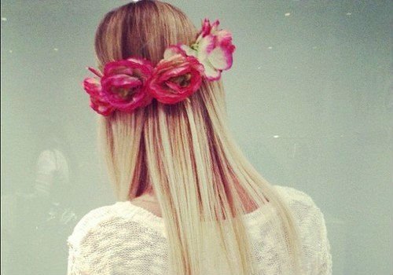

ПРИЛОЖЕНИЕ № 4
Ход выполнения работы.
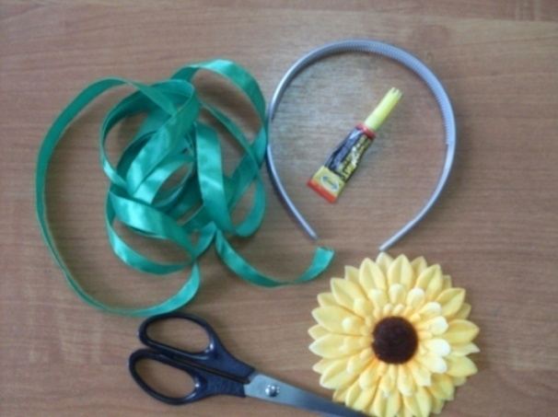
1 2 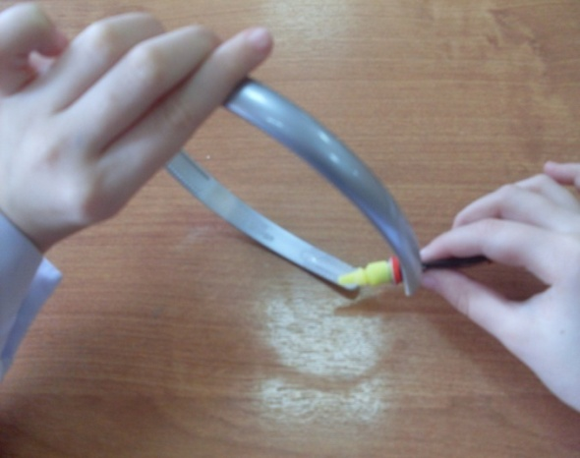

3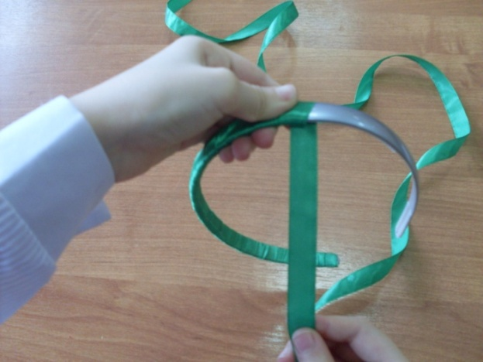 4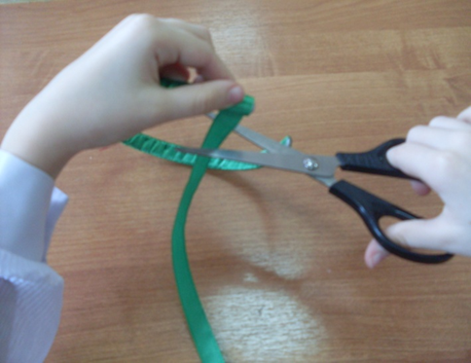

5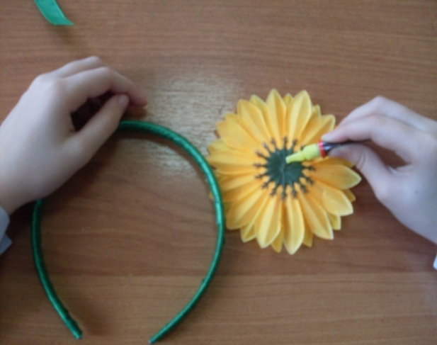6 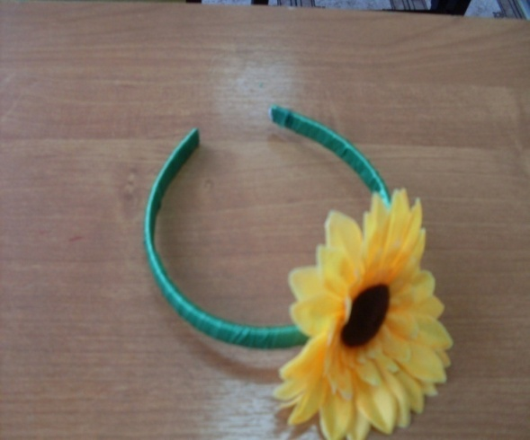

ПРИЛОЖЕНИЕ № 5

Технологическая карта

материал | количество | цена
Ободок пластмассовый | 1 штука | 10 рублей
Лента атласная | 2 метра | 8 рублей
Цветок из ткани | 1 штука | 7 рублей
Клей моментальный | 1 тюбик | 15 рублей
Стоимость изделия |  | 39 рублей

